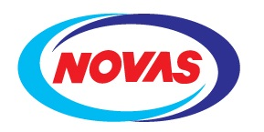
NOVAS-RUS

603002 г. Нижний Новгород, ул. Советская 18 б, п.29
тел. 8-800-550-77-82, (831)218-27-77, 8-910-385-29-92
ИНН 5257175756 КПП 525701001 р/с 40702810600000000165
ООО «КЭБ ЭЙЧЭНБИ БАНК» г.Москва
к/с 30101810500000000808 БИК 044525808
e-mail: info@encarnn.ru

www.avtovyshki.com

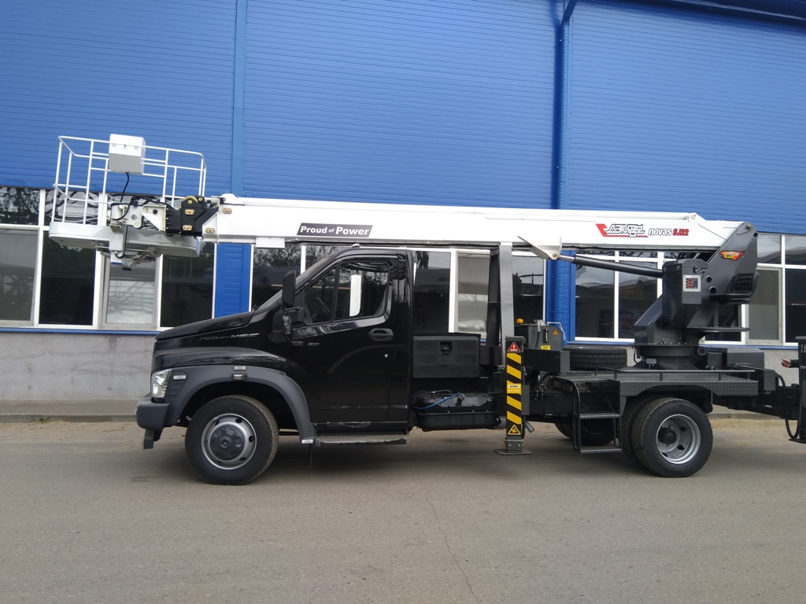
Компания ООО «NOVAS-RUS» является официальным представителем компании Novas (Южная Корея) в России. Компания Novas является одним из лидеров по продаже автовышек в Корее
и юго-восточной Азии.
Автогидроподъёмники Novas имеют оптимальную стоимость за счёт высокой автоматизации производства и внедрённых инновационных технологий.
Гарантия на продукцию завода 12 месяцев

Стоимость гидроподъёмника Novas-SJ22 на шасси Газон NEXT
составляет 5 800 000 в том числе НДС.

Дополнительные опции входящие в стоимость:
-диэлектрическая корзина 1000 В.

Официальный представитель завода NOVAS в России 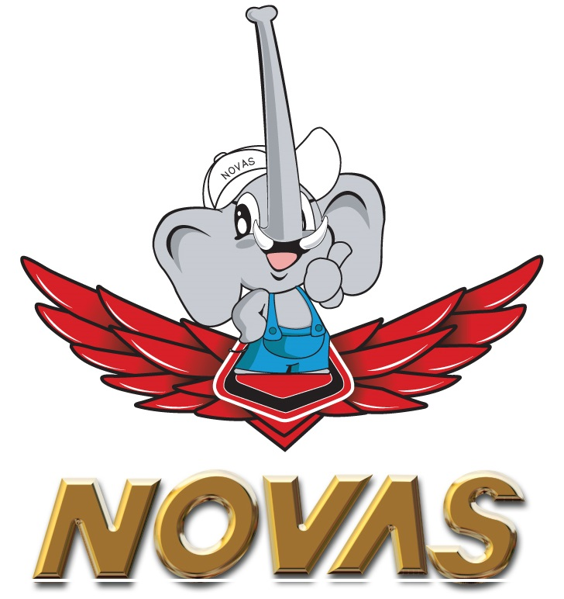

www.avtovyshki.com
NOVAS-RUS

Технические характеристики автогидроподъёмника 23 м

Фирма изготовитель установки | Novas Korea Co.Ltd
Фирма изготовитель шасси | ГАЗ
Год выпуска | 2019 г.
Технические характеристики автовышки:
Модель автовышки | Novas-SJ22
Максимальная рабочая высота | 23 м
Максимальный рабочий радиус | Боковой 16 м., вдоль оси а/м назад 16 м., вперед 6 м.
Грузоподъемность рабочей платформы | 300 кг или 2 человека
Радиус поворота рабочей платформы \ люльки | вправо 180 гр. влево 180 гр.\350 градусов
Тип стрелы | 3 секционная, телескопическая восьмигранная
Угол наклона min / max | 16гр / 80гр
Скорость выдвижения | 0,4 м/с
Устройства безопасности | - Автоматическая система ориентации люльки (рабочей площадки) удерживающая люльку, постоянно в горизонтальном положении;  - Ограничение зоны обслуживания при не допустимых вылетах;  - Блокировка подъема стрелы при не выставленных или неправильно отрегулированных опорах;  - Блокировка подъема опор при разложенной стреле;  - Система аварийного спуска люльки для высадки рабочих при отказе гидросистемы или основного двигателя;  - Кнопки аварийной остановки двигателя машины при помощи беспроводного пульта и с нижнего поста управления;  - Ограничители предельного груза люльки, предохраняющие конструкцию подъемника от перегрузки;
Тип аутригеров | Автоматические, с горизонтально и вертикальным выдвижением с электронным управлением.
Max размах аутригеров | 6.7
Управление автовышки | Управление автовышки осуществляется с верхнего поста либо из корзины.
Преимущества | - Единая платформа установки обеспечивает необходимую жесткость и распределение нагрузки, что обеспечивает абсолютную безопасность при работе;  - Удлиненные аутригеры расширяют возможности установки на любых поверхностях.  - Комбинация тросов и цепей обеспечивают более безопасную эксплуатацию

Официальный представитель завода NOVAS в России

NOVAS-RUS

www.avtovyshki.com

Технические характеристики шасси Газон NEXT
Весовые параметры и нагрузки
Грузоподъемность автомобиля, кг |  | 4700
Полная масса а/м, кг |  | 8700
Cнаряженная масса,кг |  | 4250
Дорожный просвет |  | 265
Колесная база мм |  | 4515
Габариты длина мм |  | 7225
Габариты ширина мм |  | 2755
Габариты высота мм |  | 2400
 |  | -
Двигатель
Обьем двигателя | 4.43
Мощность двигателя л.с/кВт | 168.9/124
Тип двигателя | дизельный
Число цилндров | 4
Максимальный крутящий момент | 664/1200-2100 Нм/об мин
Модель двигателя | (Евро-5)
Техническое оснащение
Емкость бака | 100 л
Тормоза передние | Дисковые
Тормоза задние | Дисковые
Подвеска передняя зависимая рессорная
Подвеска задняя |  | зависимая рессорная
Тип кабины |  | расположенная над двигателем, с высокой крышей
Безопасность |  | ABS ASR
Центральный замок |  | есть
Кондиционер |  | есть
Эл.привод стекол |  | есть
Коробка передач МКПП-5

Официальный представитель завода NOVAS в России

NOVAS-RUS

www.avtovyshki.com
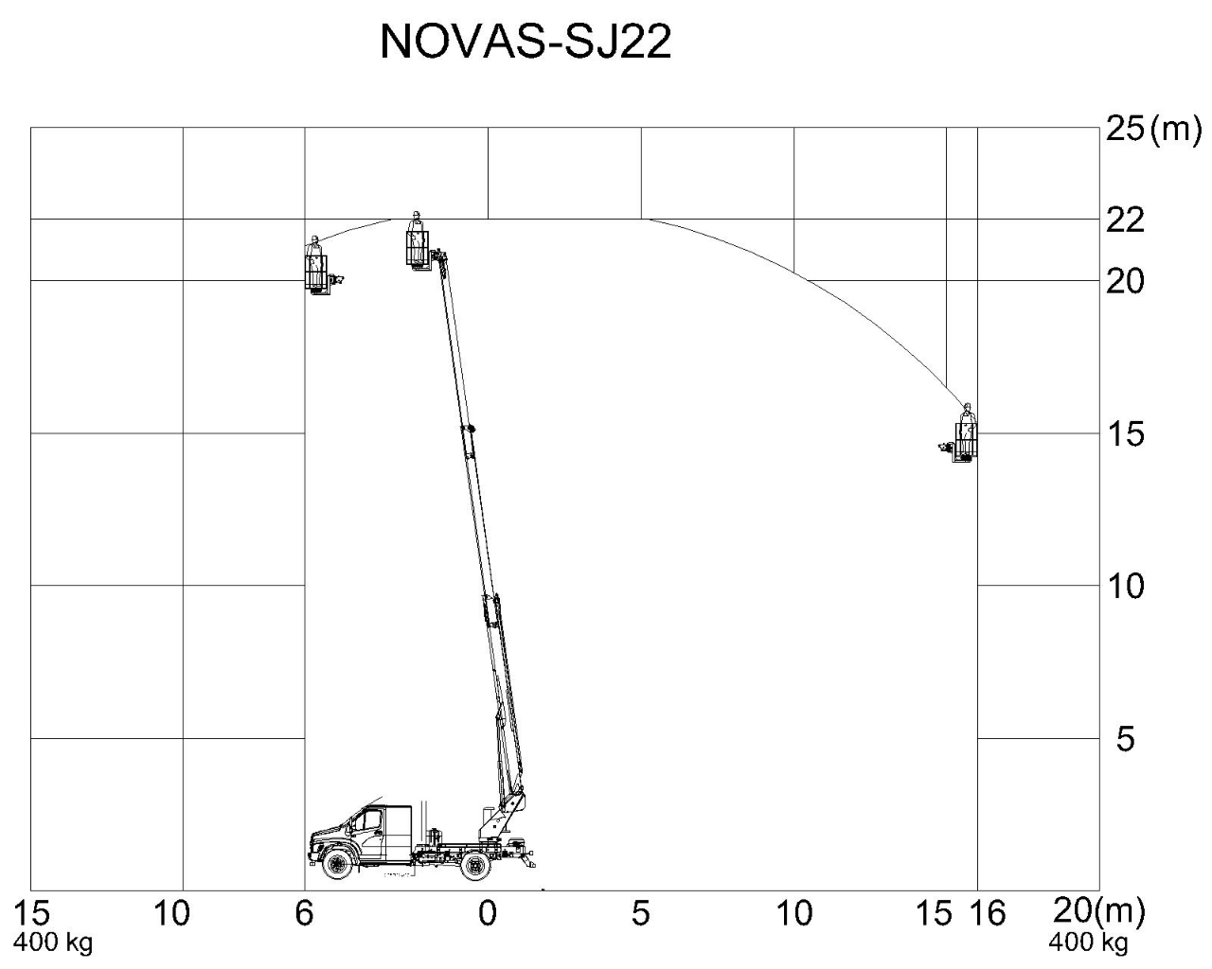
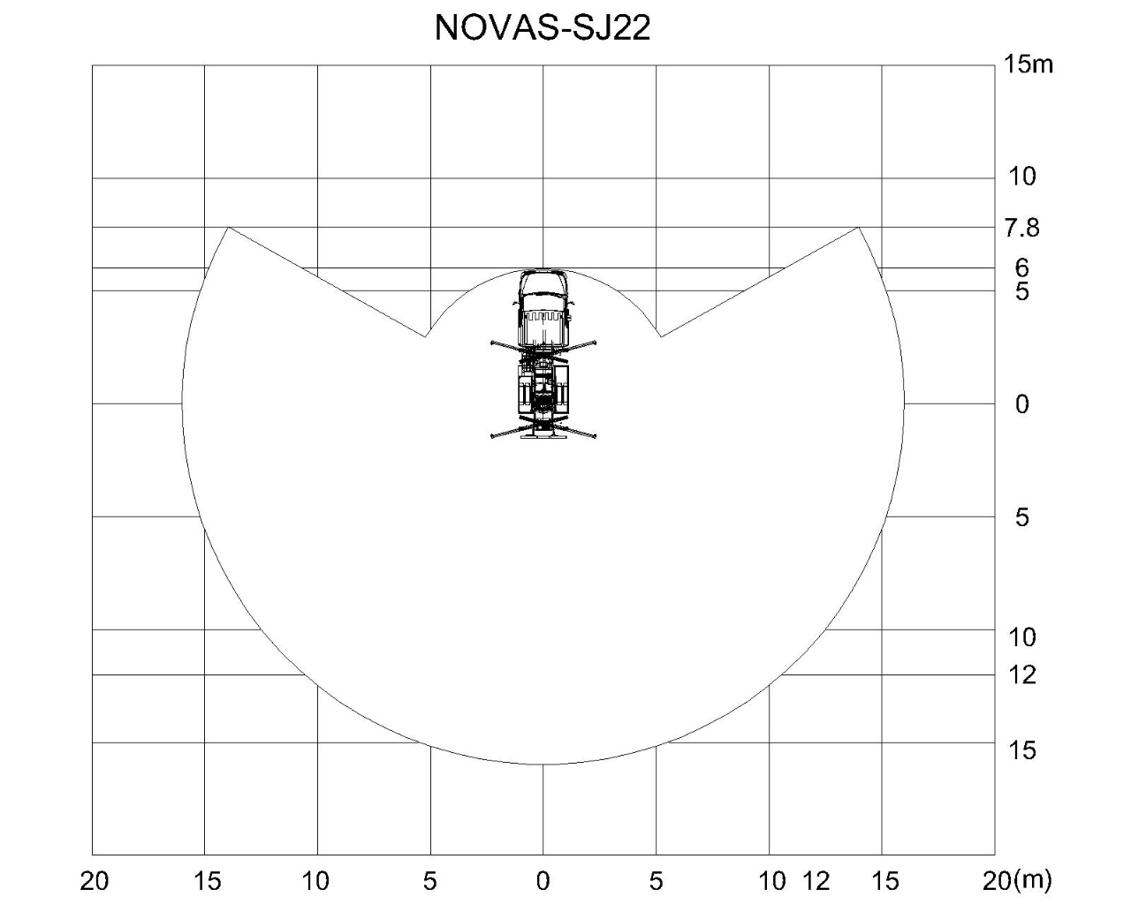
Официальный представитель завода NOVAS в России

Официальный представитель завода NOVAS в России

NOVAS-RUS

www.avtovyshki.com

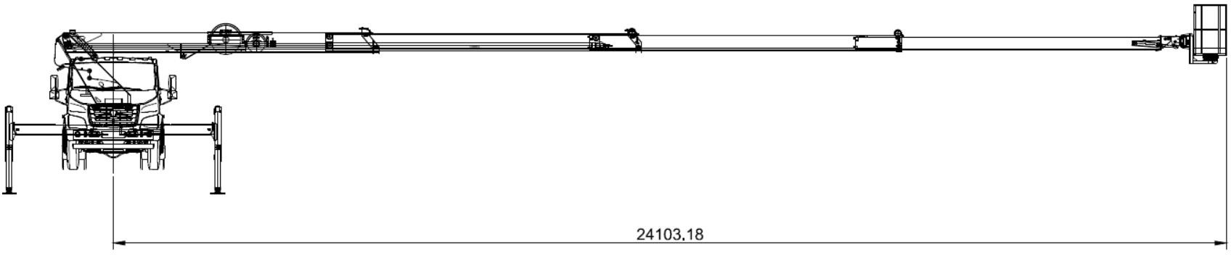
Боковой вылет 16м– 300кг
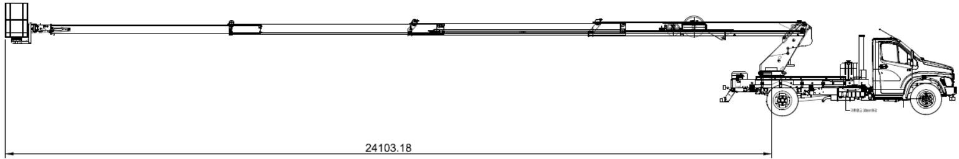
Вылет назад 16м – 300кг

Официальный представитель завода NOVAS в России


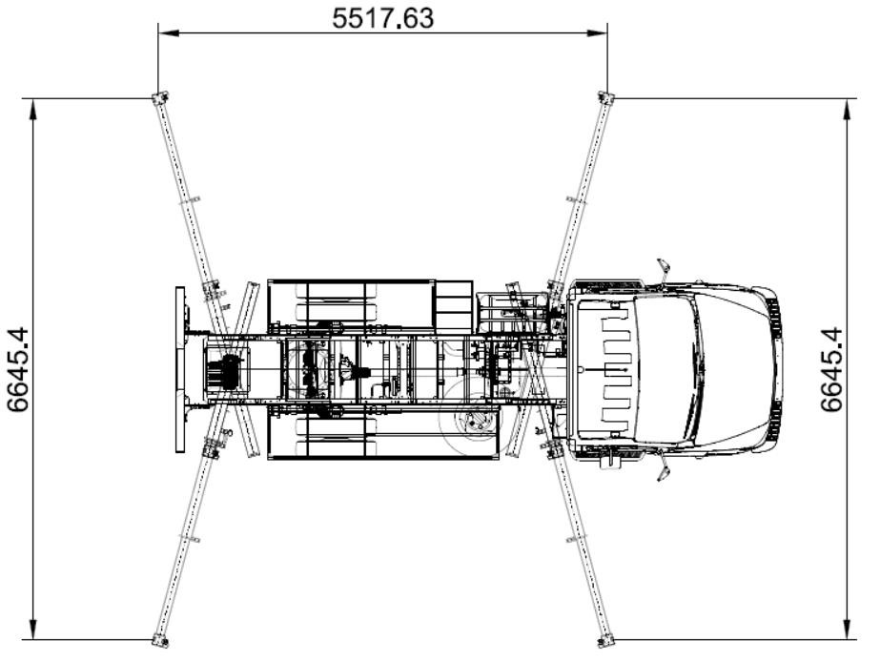
NOVAS-RUS

www.avtovyshki.com

5600

6700
6700

Официальный представитель завода NOVAS в России

NOVAS-RUS

www.avtovyshki.com

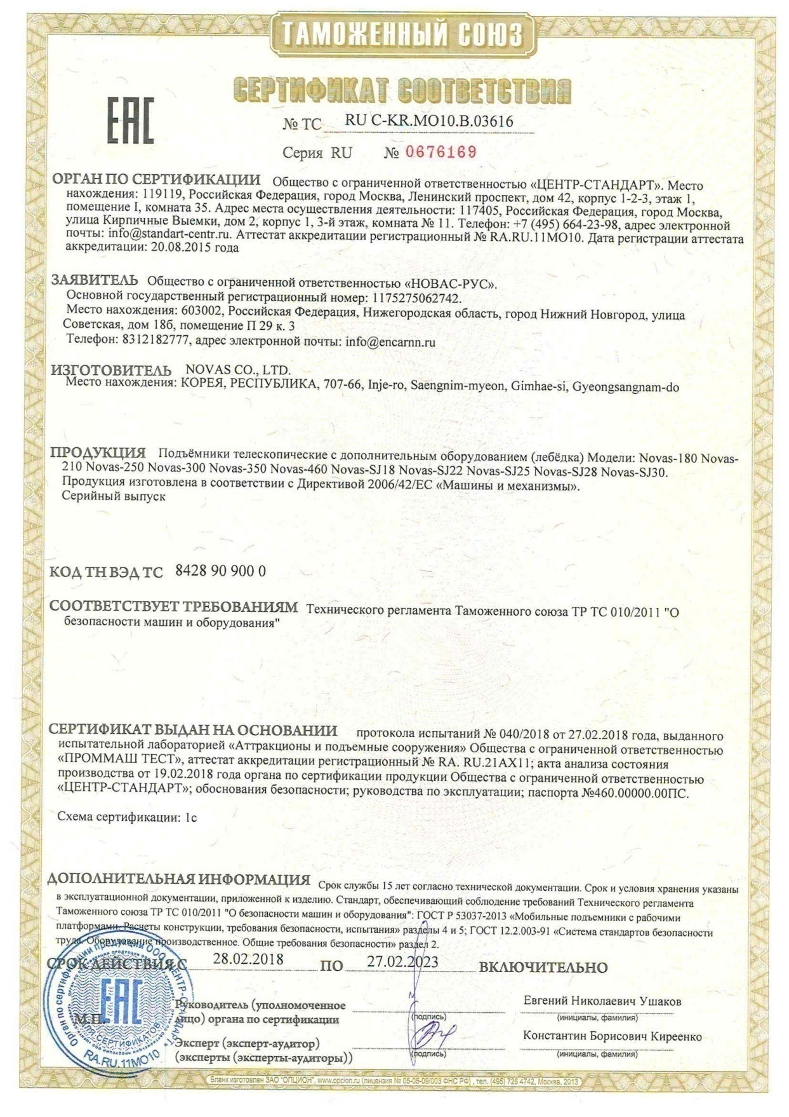
Официальный представитель завода NOVAS в России

